Қазақстан тарихы | Сынып: 5 "Ә" | Күні .
Мұғалім : Жанабай А.А. Қатысқандар саны:
Қатыспағандар саны :
Тақырыбы: | Үйсіндер.Үйсіндердің қоғамдық қоғамдық құрылысы.
Оқу мақсаты: | 5.3.1.2. –ежелгі мемлекеттік бірлестіктердің құрылуын түсіндіру  5.1.2.2.- әлеуметтік топтардың ерекшеліктерін түсіндіру  5.3.2.2.- Қазақстан территориясындағы алғашқы мемлекеттік бірлестіктердің көрші елдермен қарым – қатынасын анықтау.
Сабақ мақсаты: | Б.з.б. ІІ ғ. Қазақстанның Жетісуын мекендеген үйсіндердің саяси құрылымы мен сауда саттық қатынастары туралы түсіндіру;
Дескрипторлар: | - Үйсіндердің құрылымын, астанасын, қамтығын аймақтар туралы анықтайды;  - Үйсіндер туралы жазба деректерді анықтайды;  - Үйсіндердің көрші елдермен сауда саттық жүйесін қалыптастыру туралы түсіндіреді;  - Үйсіндер туралы қытайдың жазба деректері не айтады. (Сыма Цзянь)
Құндылықтарды  дарыту | Шынайылылық, әріптестік, толеранттылық, үш тілділік, денсаулық, сыпайылық, жауапкершілік және өмір бойы білім алуға ұмтылу.  Тәрбиелеудің құндылықтары: шынайылық, әріптестік, денсаулық, жауапкершілік және өмір бойы білім алу топтық жұмыс жасау арқылы игеріледі.  Тәрбиелеудің құндылықтары: үштілділік білім алу барысында академиялық тілді меңгеру арқылы игеріледі.
Пәнаралық  байланыстар | Дүние жүзі тарихымен байланысты
АКТ қолдану  дағдылары | Қажетті ақпараттарды таңдау мен презентация дайындау.
САБАҚТЫҢ БАРЫСЫ
Сабақтың жоспарланған кезеңдері | Сабақтағы жоспарланған іс әрекет | Ресурстар
Сабақтың басы | Оқушылармен амандасу.  • Оқу құралын тексеріп түгендеу.  • Оқушылар зейінін сабаққа аудару.  -Оқушылармен сабақты бастамас бұрын сергіту сәтін ұйымдастыру.  Топқа бөліну  Әр түрлі түсті стикерлер арқылы топқа бөлінеді.  Сөзжұмбақ шешу. /сөзжұмбақты шешу барысында жаңа тақырып шығады./  1. Сақтардың баспанасы. /киіз үй/  2. Б.з.б. 519 жылы сақтарға жорықты басқарған кім? /Дарий/  3. Б.з.б. 570-520 жылы өмір сүрген сақ патшайымы. /Томирис/  4. «Алтын адам» табылған қорған. /Есік/  5. Шырақтың ерлігі туралы жазған грек тарихшысы . /Полиэн/  6. «Шошақ бөрікті сақтар». /тиграхауда/  7. «Алтын адамды» тапқан ғалым. /Ақышев/  8. Б.з.б 5-4 ғасыр аралығына жататын сақ мұрасы. /Бесшатыр/  ҚБ-мадақтау | Презентация  Тақтадағы сөзжұмбақ шешу арқылы жаңа тақырыпты айқындау  5-7 мин
Сабақтың ортасы  Жаңа сабақ | Видеоролик «Үйсіндер» туралы көреді .  1тапсырма. 3-топ видеоролик бойынша "Ашық микрофон "әдісі арқылы жаңа тақырып бойынша сұрақ қояды, бір біріне жауап береді.  Роликті көру арқылы ашық микрофон арқылы талқылауға берілетін сұрақтар :  - Үйсіндер Қазақстанның қай өңірлерін мекендеген?  - Үйсін мемлекетінің билеушісі  - Үйсін мемлекетінің хронологиялық шеңбері?  - Үйсіндерде басқарудың қай түрі қалыптасқан?  - Үйсін мемлекетінің астанасы?  ҚБ-жұлдызша арқылы бағалау | 7 мин
 | 2 тапсырма 1. топ- Гуньмо "Кластер әдісі" арқылы үйсіндердің орналасқан жері,үйсіндер туралы жазба деректермен таныстырады.  2. топ- Үйсін "Өрмекші әдісі "қоғамдық құрылысын анықтайды, көрсетеді.  3.топ- Бектер "Галерияны шарлау әдісі "дайын суреттер арқылы тапсырманы орындайды .  3 тапсырма .Жеке жұмыс кесте толтыру.  Үйсіндер Орналасқан жері Жазба деректер Қоғамдық құрылысы Шаруа-шылығы Астанасы Қарым-қатынас жасаған елдер  Сабақты қорытындылау. "Кахот әдісі" арқылы сабақты бекітеді осы әдіс арқылы оқушылардың топтық жұмысының нәтижесі тексеріледі. | 15 мин  5 мин
Кері байланыс | РЕФЛЕКСИЯ  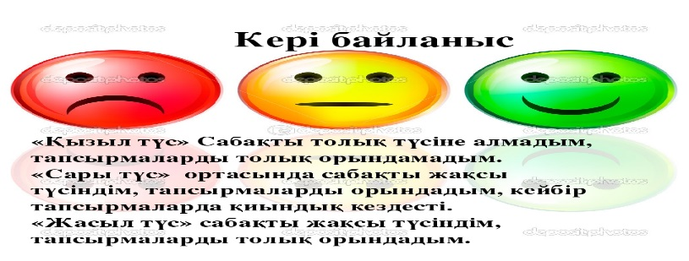 | 3 түрлі стикермен көрсету арқылы оқу мақсатына жеткеніне қол жеткізу.
Бағалау | Оқушыларды бағалау  Оқушының аты – жөні 1 тапсырма топтық 2 тапсырма жазбаша | Топ басшысы бағалау парағымен бағалайды
Үйге тапсрыма | « КӨК БӨРІ» ТУРАЛЫ МӘЛІМЕТ ӘКЕЛУ.
Саралау – оқушыларға қалай көбірек қолдау көрсетуді жоспарлайсыз? Қабілеті жоғары оқушыларға қандай міндет қоюды жоспарлап отырсыз? |  | Бағалау – оқушылардың материалды меңгеру деңгейін қалай тексеруді жоспарлайсыз? | Денсаулық және қауіпсіздік техникасының сақталуы
Мұғалімнің "жасырын" көмегі: мықты оқушылар өз беттерінше, ілісе алмағандар мұғалімнің көмегімен. |  | Тапсырмаларды орындау барысындағы бағалау, сонымен қатар презентацияларды дайындау мен қорғаудағы үлгерім критерийлерін қолдану. | «Сергіту сәті»
Сабақ бойынша рефлексия  Сабақ мақсаттары/оқу мақсаттары дұрыс қойылған ба? Оқушылардың барлығы ОМ қол жеткізді ме?  Жеткізбесе, неліктен?  Сабақта саралау дұрыс жүргізілді ме?  Сабақтың уақыттық кезеңдері сақталды ма?  Сабақ жоспарынан қандай ауытқулар болды, неліктен? | Бұл бөлімді сабақ туралы өз пікіріңізді білдіру үшін пайдаланыңыз. Өз сабағыңыз туралы сол жақ бағанда берілген сұрақтарға жауап беріңіз.
Жалпы баға
Сабақтың жақсы өткен екі аспектісі (оқыту туралы да, оқу туралы да ойланыңыз)?
1:
2:
Сабақты жақсартуға не ықпал ете алады (оқыту туралы да, оқу туралы да ойланыңыз)?
1:
2:
Сабақ барысында сынып туралы немесе жекелеген оқушылардың жетістік/қиындықтары туралы нені білдім, келесі сабақтарда неге көңіл бөлу қажет?

